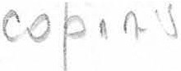
1
\ \

1º OFICIAL DE REGISTRO DE TÍTULOS E DOCUMENTOS E CIVIL DE PESSOA JURÍDICA DA COMARCA DE GUARULHOS/SP



Manuel Sanches de Almeida - Oficial
j/2 -
GíwrL;;i
§
CNPJ: 5 l .260.743i0001-J1
Rua Dona Olinda de Albuquerque. 157 - Jd.São Paulo - Guarulhos/ CEP: 07110-060 - Tel.: ( 11) 2464-0935
"' ww. l riu:uarulhos.com.br ,.,., ,
REGISTRO DE PESSOA JURIDICA
REGISTRO PARA FINS UE PUBLICIDADE E EFICÁCIA EM RELA
TERCEIROS .,, é§,:
-...qu,q11J "-'.
'-•- I

Nº 160325 de 12/12/2022
Certifico e dou fé que o documemo anexo. comendo 12 página {S). foi apresentado em 17/11'2022. (,,) qual fói protocolado sob n" 087193. tendo sido registrado sob nº 160325 no Li\To A deste I'' OFICIAL DE REGISTRO CIVIL DE PESSOA JURÍDICA DA
COMARCA DE GUARULHOS na presente data.

AVERB REG 159.799/22 P.43

Denominação ,, ,
ASSOCIAÇAO CARITATIVA DA PfROQUIA NOSSA SENHORA DE FATIMA
;'
/
1
Natureza
ATA (
)
Gtf _:lfios. J 2/1 2/20::!2

,
.'..-1·

NATANA4 OORIGUES- ESCREVENTE

Este certificado é patte integrante e inseparável do registro do documento acima descrito.
Fmolumenws |  | Estado | \sEFAZ |  | Registro Civil | Tribunal de Jus!iça
R$ 1111>.0_i |  | R:-; - 8 | R$ l'J5 | l | R$5JO | RSh.K-1
Ministério Público |  | lSS | Condução |  | Outras Despesas | Total
R$-1 | .t.l | R:i, 5.fll | R$U.00 |  |  | RS 170.0::!

.

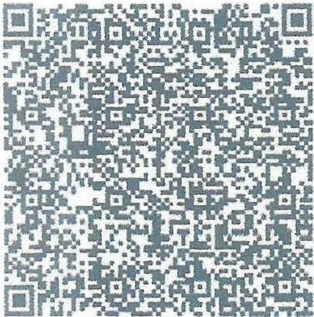
Para conterir a procedêm:ia deste documento efetue a leitura do QR Code impresso ou acesse o endereço eletrônico

https://selodigital.tisp.jus.br/.

SeloDigital: l l l.t84.+PJNC000751 ! 19UE22O •


ASSOCIAÇ OCARITATIVADAPAR QUIANOSSASENHORADEFA
CNPJ n. 48.150.296/0001-53
Rua Maria de Fátima Kida, n. 205, Vila Fátima, CEP 07191-210, Guarulhos- 'P
1°01caldeAaalatroCiwl
•,. Junálea
ATADAASSEMBLEIA GERAL ORDINÁRIA DE ELEIÇÃO DA DIRETORIA E CONSELHO
FISCAL PARA O TRIÊNIO DE 01.01.2023 À 31.12.2025

ASSOCIAÇÃO CARITATIVA DA PARÓQUIA NOSSA SENHORA DE FÁTIMA
(J\
Aos 29 (vinte e nove) dias do mês de setembro do ano de 2022 (dois mil e vinte e dois), às 19:00 horas, em sua sede local, na Rua Maria de Fátima Kida, nº 205, na Vila Fátima, nesta cidade de Guarulhos-SP, reuniram-se em Assembléia Geral Ordinária os senhores associados da Associação Caritativa da Paróquia Nossa Senhora de Fátima, CNPJ n. 48.150.296/0001-53, por convocação do Presidente Presidente: TARCÍSIO ANATÓLIO DE ALMEIDA, maior, brasileiro, solteiro, padre, portador da cédula de identidade RG 18.650.750 SSP-SP e do CPF 075.603.538-43, residente na Av. Otavio Braga de Mesquita, 871, vila Fátima - Guarulhos/SP, convidando a mim, Roseli da Silva Martins, maior, brasileira, casada, vice-diretora, portadora da cédula de identidade RG 18.181.044-X SSP-SP e do CPF n. 108.743.258-89, residente na Rua Fonte Boa, n. 98, Vila
f
Barros, Guarulhos-SP, para secretariar e lavrar a presente ata da assembleia, o que aceitei Í .1; -r:j
Constituída a Mesa, o Presidente da Assembleia, dando por instalados os trabalhos, com núme -: regular e estatutário de associados para constituí-los, determinou que procedesse à leitura da ordem.
do día, convocada por edital, afixado no mural da secretaria, cujo teor é o seguinte: a) Eleição da Diretoria e do Conselho Fiscal para o triênio de 01.01.2023 à 31.12.2025. Em seguida foi \ apresentado a nova Diretoria e o Conselho Fiscal, franqueada a palavra, e como ninguém desejasse
fazer uso dela, o Presidente suspendeu a sessão por tempo necessário, para que os associados discutissem a aprovação do novo quadro diretivo, bem como houvesse à lavratura da presente Ata em livro próprio. Reaberta a sessão, esta foi lida aos presentes, que a aprovaram por unanimidade, e para um período de mandato de três anos, que se iniciará em 0l..Janeiro.2023 e se encerrará em Jl.Dezembro.2025, são eleitos, a nova Diretoria e o novo Conselho Fiscal, abaixo relacionados, que somente tomarão posse em 0l.Janeiro.2023, sendo que o mandato da atual Diretoria e do Conselho Fiscal se encerrará em 31.12.2022, e a partir de então, o quadro diretivo passa a ser assim composto: DIRETORIA, Presidente: José Roberto de Moraes, maior, brasileiro, casado, aposentado, portador da cédula de identidade RG 14.258.284 SSP-SP e do CPF 027.251.848-43, residente na Rua Eugenio Diamante, 621, Vila Barros, CEP 07193-000, Guarulhos-SP, Vice Presidente: Maria Cristina Odoni, maior, brasileira, solteira, aposentada, portadora da cédula de identida RG nº 9.765.566-1 SSP-SP e do CPF nº 000.566.238-95, residente na Rua Palminópolis,
20, Vila Barros, CEP 07192-220, Guarulhos-SP, Primeiro-Secretário: Ana Lucia de Campos Corrêa, maior, brasileira, casada, aposentada, portadora da cédula de identidade RG nº 18.182.022- S SSP-SP e do CPF nº 066.906.898-59, residente na Rua Pavini, 35, Jardim Flor do Campo, CEP 07192-060, Guarulhos-SP, como Segundo - Secretário: Rosangela Gonçalves, maior, brasileira, solteira, aposentada, portadora da cédula de identidade RG nº 14.2S6.162-9 SSP-SP e CPF 054.981.848-08, residente na Rua Monte Santo de Minas, 165, Vila Nossa Senhora de Fátima, CEP 07192-070, Guandhos-SP, Primeiro - Tesoureiro: Euclides Xavier Alves, maior, brasileiro, casado, aposentado, portador da cédula de identidade RG n. 8.771.338-X SSP-SP e do CPF nº 779.513.528-53, residente na Rua Constantino Burato, 376, Vila Barros, CEP 07192-040, Guarulhos-SP, e Segundo -Tesoureiro: Helio Gil, maior. brasileiro. casado, contador, portador da cédula de identidade RG nº 12.837.355-6 SSP-SP e do CPF nº 027.581.838-11, residente na Rua Carmo Venditti, 56 - casa 01, Vtla Nossa Senhora de Fátima, CEP 07191-010, Guarulhos-SP, Representante da Paróquia Nossa Senhora de Fátima: Padre Tarcisio Anatólio de Almeida, maior, brasileiro, solteiro, podre, portador da cédula de identidade RG nº 13,650.750 SSP-SP e do CPF 075.603.538-43, residente na Av. Otavio Braga de Mesquita, 871, Vila Fátima, CEP 07191-000, Guarulhos-SP e membros do CONSELHO FISCAL, sendo efetivos: -Isaura Amaral Ostan, brasileira, maior. viuva, do lar, portadora do RG nº 10.984.088 SSP-SP e do CPF nº 764.741.518-
1
\::'.' ASSOCIAÇÃO CARITATIVA DA PAR UIA NOSSA SENHORA DE FATIMA
lll CNPJ n. 48.150.296/0001-53
/?
-"" f'.I ua Maria de Fátima Kida, n. 205, Vila Fátima, CEP 07191-21O, Guarulhos-SP.
20, ente na Rua Juquitiba, 78, Vtla Flórida, CEP 07196-040, Guarulhos/SP, -Antonia
S'o ção de Paula Moraes, maior, brasileira, casada, do lar, portadora da cédula de identidade,,
RG nº 15.914.011-0 SSP-SP e do CPF nº 027.556.788-52, residente na Rua Eugenio Diamant(, / . 621, Vila Barros, CEP 07193-000, Guarulhos-SP, -Carlos Roberto da Silva, maior, brasileir61. \ ; , solteiro, aposentado, portador da cédula de identidade RG nº 4.377.484-2 SSP-SP e do CPF nº'-::_;,'- 1 608.369.118-49, residente na Rua Passagem Bingo, 02, Jardim Bom Clima, CEP 07113-100,
Guarulhos-SP, e membros suplentes: -Mareia Rubio Ferreir maior, brasileira, viuva, do lar, portador da cédula de identidade RG nº 8.533.761-4 SSP-SP e do CPF nº 681.320.938-87, residente na Rua Oboé, 54, apartamento 92, Vila Fátima, CEP 07191-257, Guarulhos-SP, -LeBice Gomes de Souza Garcia, maior, brasileira. viuva, do lar, portadora da cédula de identidade RG n9
9.408.561-4 SSP-SP e do CPF nº 671.611.708-34, residente na Rua Oboé, 54 apartamento 91, Vila .,, .. Fátima, CEP 07191-257, Guarulhos-SP, -Maria Goretti Galvão Montemurro, brasileira, casada, ' / /' 2 aposentada, portadora da cédula de identidade RG nº 35.524.565-6 SSP-SP e do CPF nº 090.212.918-00, residente na Rua Maria de Lourdes Rocha, 153, Jardim Zimbard.i, CEP 07194-400, · Guarulhos-SP, E não tendo mais nada a acrescentar nesta ata, Eu, a secretária, encerrei a presente,
sendo assinada pelo Presidente desta assembléia, por mim, secretária, e pelas demais pessoas presentes, em 02 (duas) vias de igual teor, para que surta os efeitos legais.
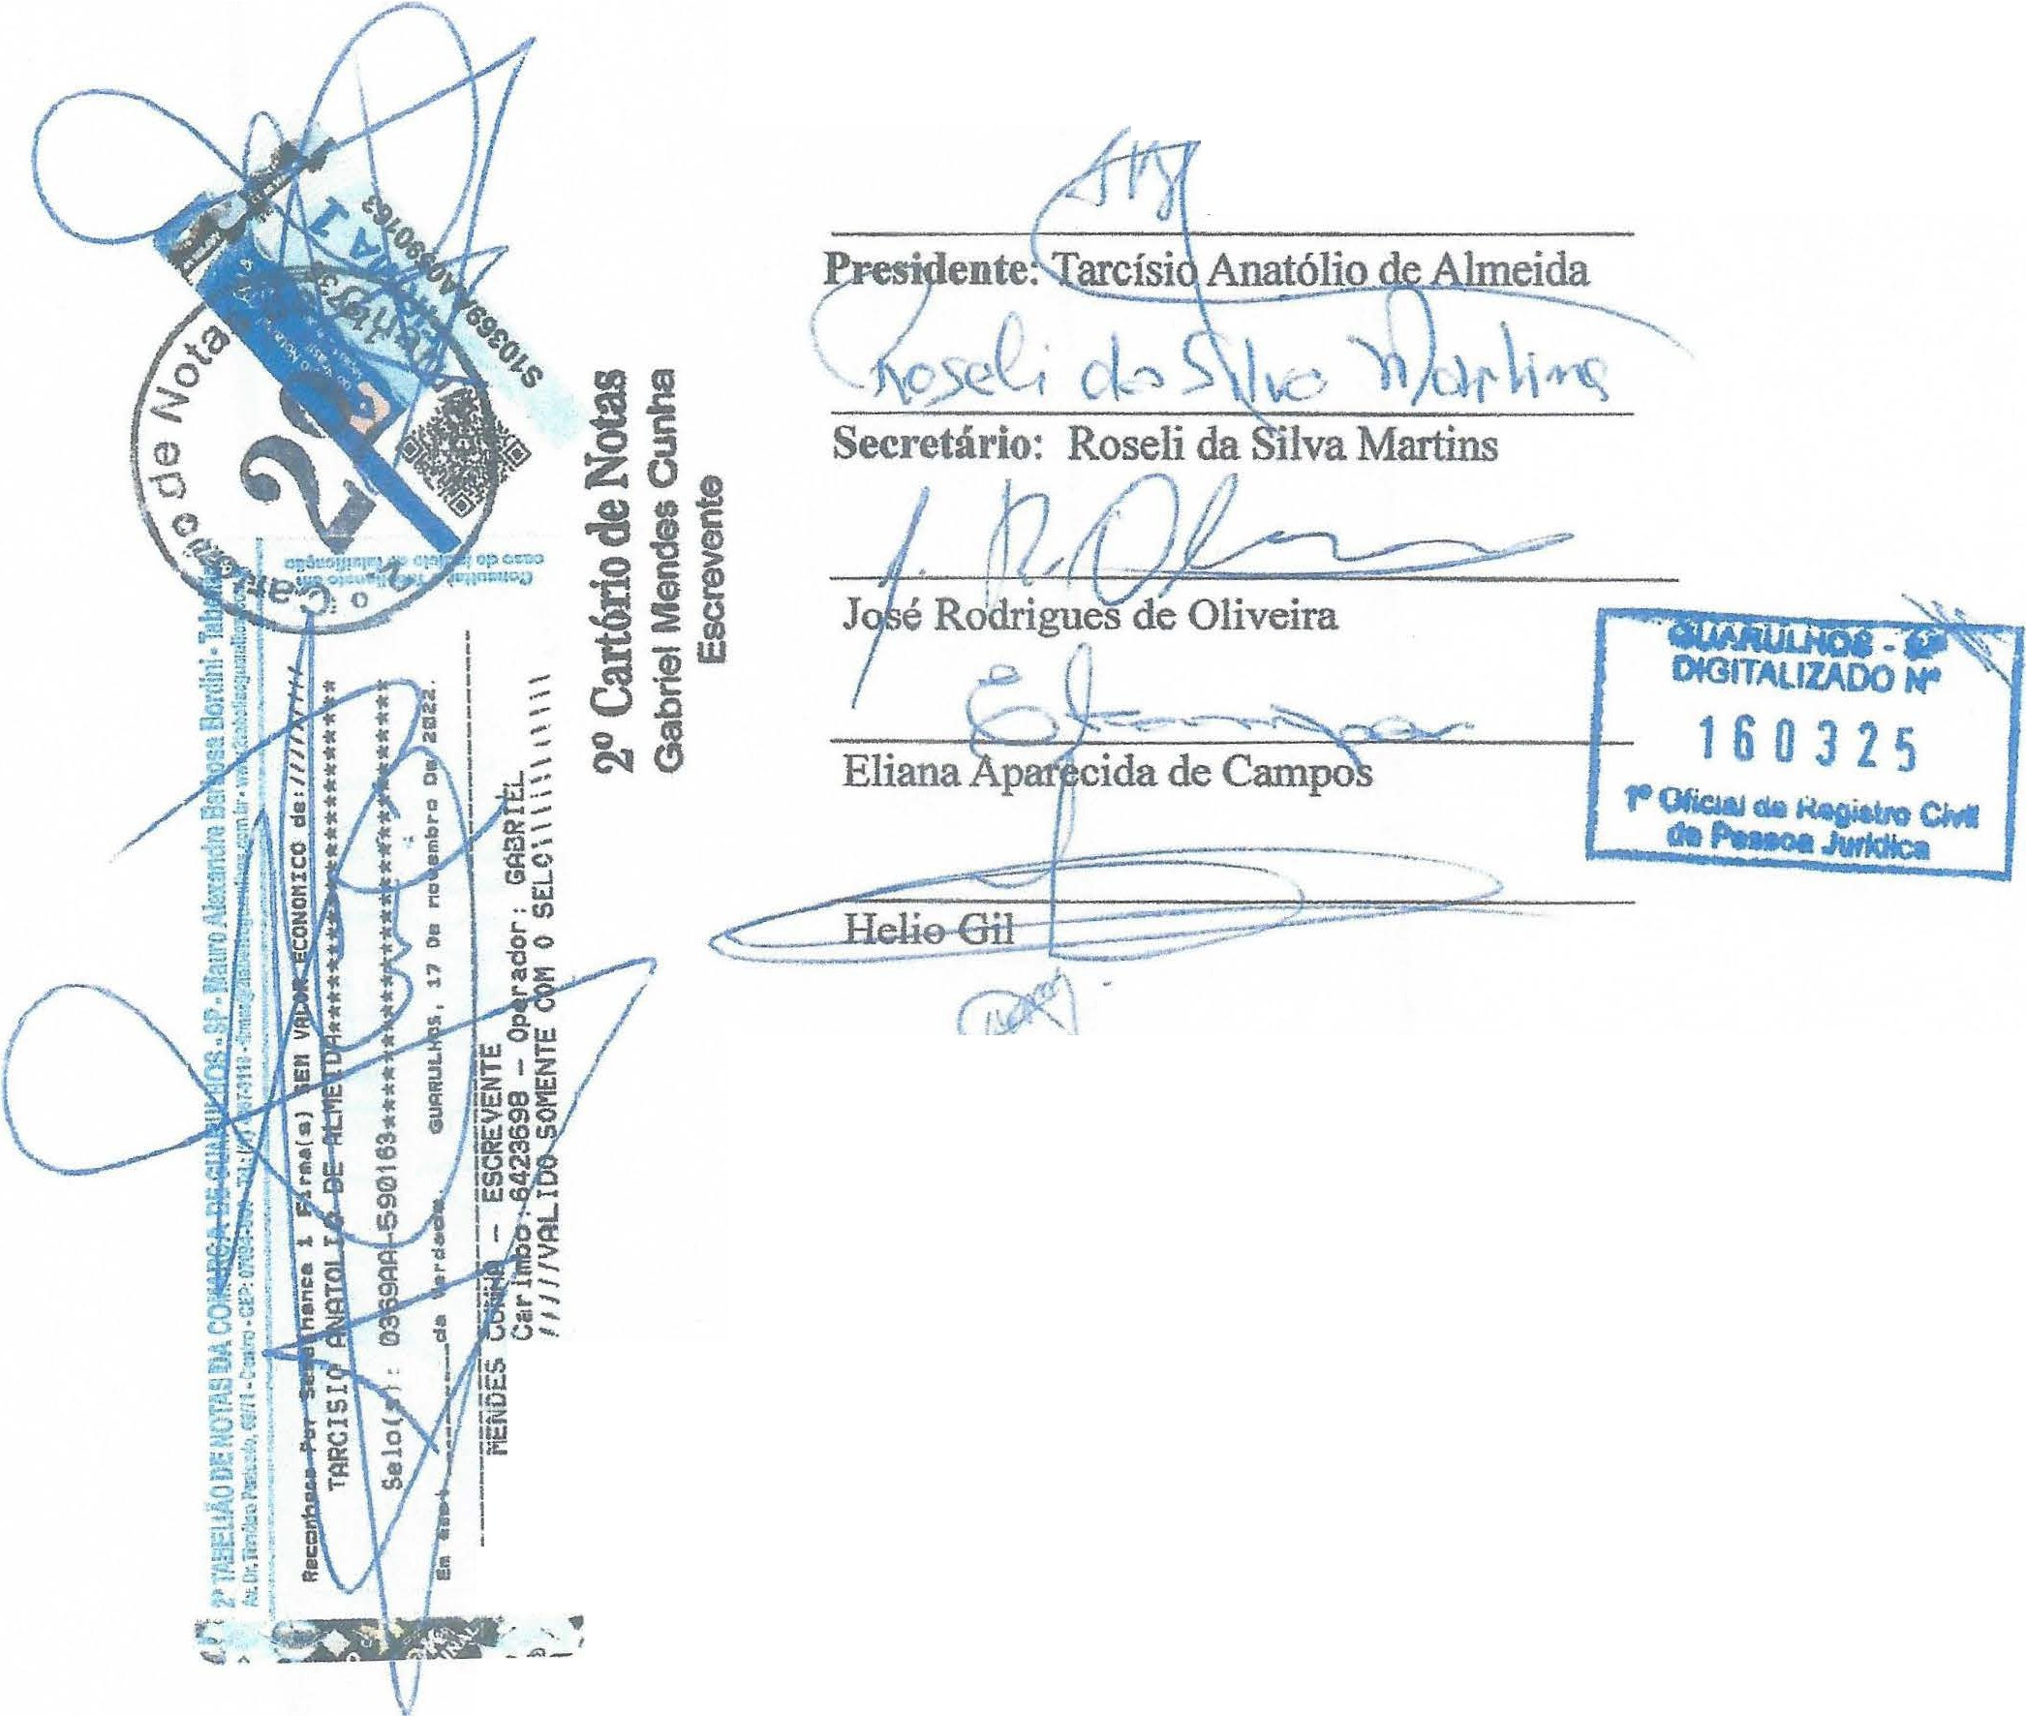
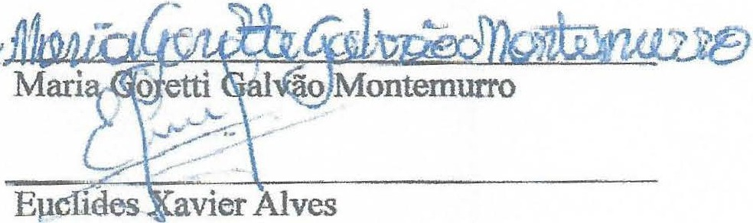
Guarulhos, 9 de Sete:bro de 2022'/!!!!1_',?'
rJY½
ou
Maria ?dite Pereira Benites Gil
Wl""twfil °' S::;_
Mirtes Moreirad Menezes Mendonsa
,.:.·:·:-:
....::::
:::
.J,'l::--..
il>­
l.i.l • ._
ll:0-
1 • :._
li!>-::,.-.
O.L­
2

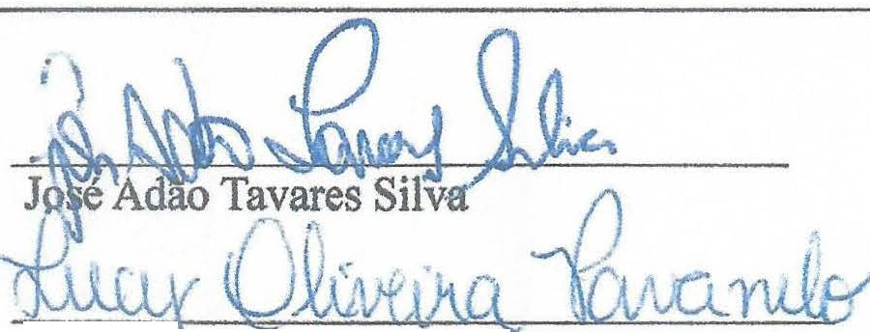
ASSOCIAÇ OCARITATIVADAPAR QUIANOSSASENHORADEF TIMA
CNPJ D. 48.150.296/0001-53
Rua Maria de FátimaKida, n. 205, Vila Fátima, CEP 07191-210, Guarulhos-SP.

Lucy dle li eira Pavanelo
e(_\,..).t, u·;;:..
-rr·

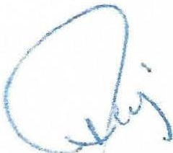
Ana... élía Gonçalves da Silva
, .,,.\..l,)
1·p't !..
1

SINATURA DOS MEMJ!ROS ELEITOS l'ARA O l'ERiODO (TRIÊNIO) DE 01.01.2023 -
A 31.12.2025 QUE DEVERAO TOMAR POSSE EM 01.01.2023:

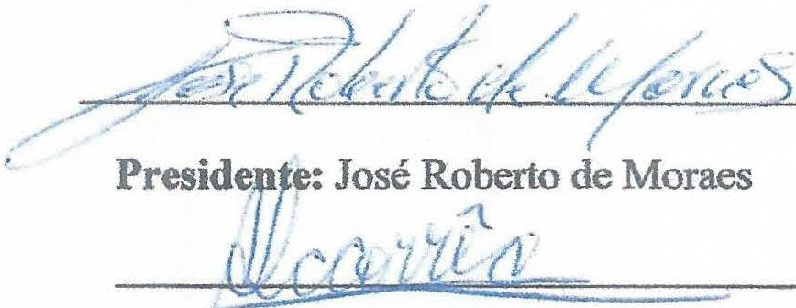
tári : Ana Lu4iatle Campos Correa
l.. 1 :\ · \ 1
<... \I•l1' )·.-..,. ,1 . . J
.. l )
1 1
- , • .
' ,i
Ll • .•
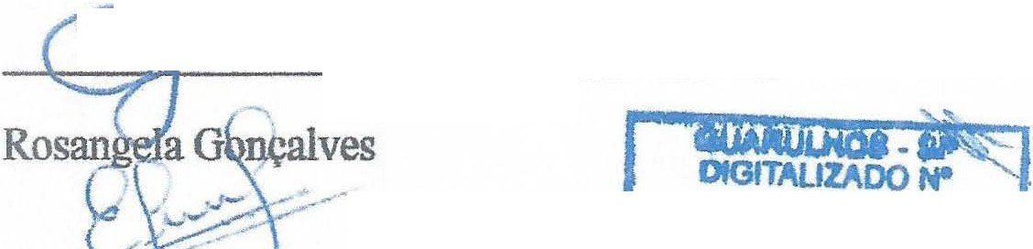
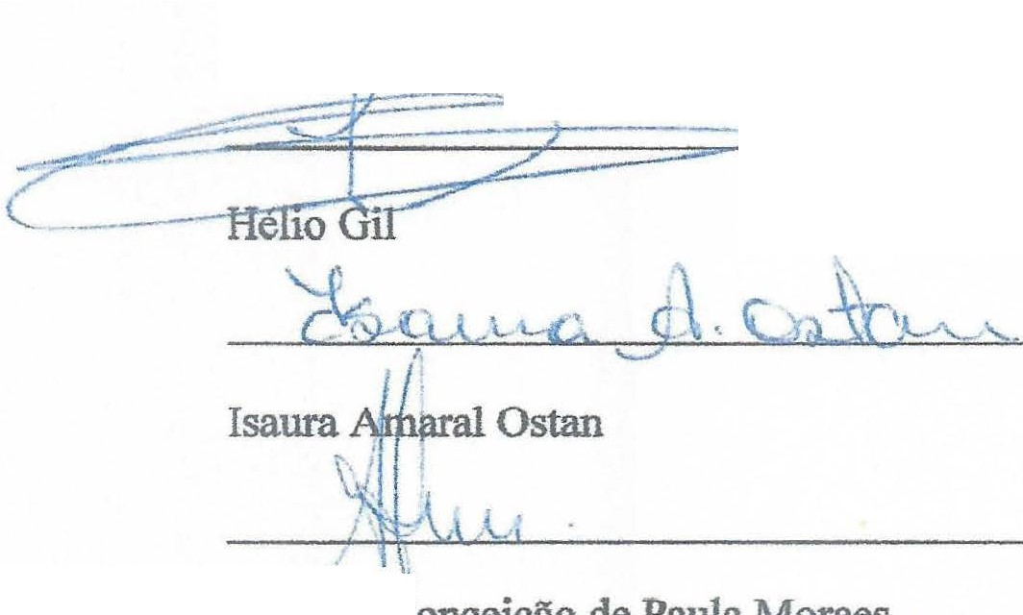
Maria riMina Odo . ,
y.2'M_,
- +-----t---=-160325
/
er Alves
t-Oicaie1e Ciwil
,._Jurldica
•·· -
;;;.>--
.._/1
AntoniaC
Ellc •

v: J)

Carlos Roberto da Silva
ASSOCIAÇÃO CARITATIVA DAPARúQUIA NOSSA SENHORA DE FATIMA
CNPJ n. 48.150.296/0001-53
Rua Maria de Fátima Kida, n. 205, Vila Fátima, CEP 07191-210, Guarulhos-SP.

Mareia Rubio Ferreira
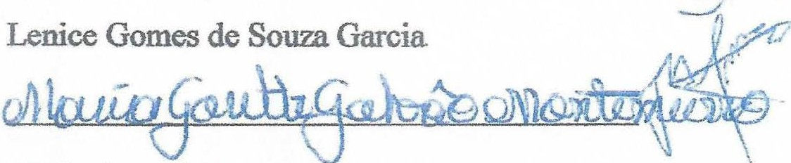
-j'- J_,_A_l••/. ec_· çs·-· E r_L_l _6-..-_c._;.,
(_J
Maria Goretti Galvão Montemurro

DIGITAUlAOO N-
l G O 3 Z 5
ftOfic&alae CMI
daPINolMfdlca
.
ASSOCIAÇÃO CARITATIVA DA PARUIANOSSA SENHORA DE FATIMA CNPJ n. 48.150.296/0001-SJ
Rua Maria de Fátima Kida, n. 205, Vila Fátima, CEP 07191-210, Guarulhos-SP.

RELAÇÃO DOS MEMBROS DA DIRETORIA E CONSELHO FISCAL TRIÊNIO: DE 01.01.2023
ATÉ 31/U/2025

Presidente: José Roberto de Moraes, maior, brasileiro, casado, aposentado, portador da cédula de identidade RG 14.258.284 SSP-SP e do CPF 027.251.848-43, residente na Rua Eugênio Diamante, 621, Vila Barros, CEP 07193-000-Guarulhos/SP,

Vice-Presidente: Maria Cristina Odoni , maior, brasileira, solteira, aposentada, portadora da cédula de Identidade RG 9.765.566-1 SSP-SP e do CPF 000.566.238-95, residente e domiciliada na Rua Palminópolis, 20, Vila Barros, CEP 07192-220, Guarulhos-SP,
Primeiro - Secretário: Ana Lucia de Campos Correa, maior, brasileira, casada, aposentada, portadora da cédula de identidade RG 18.182.022-S SSP-SP e do CPF 066.906.898-59, residente na Rua Pavini,35, Jardim Flor do Campo, CEP 07192-060,Guarulhos-SP,

Segundo - Secretário: Rosangela Gonçalves, maior, brasileira, solteira, aposentada, portadora da cédula de identidade RG 14.256.162-9 SSP-SP e CPF 054.981.848-08, residente na Rua Monte Santo de Minas, 165, Vila Nossa Senhora de Fátima, CEP 0712-070, Guarulhos-SP,
Primeiro - Tesoureiro: Euclides Xavier Alves, maior, brasileiro, casado, aposentado, portador da cédula de identidade RG 8.771.338-X SSP-SP e do CPF 779.513.528-53, residente na Constantino Burato, 376, Vila Barros, CEP 07192-040, Guarulhos-SP,
Segundo - Tesoureiro: Helio Gil, maior, brasileiro, casado, contador, portador da cédula de identidade RG 12.837.355-6 SSP-SP e do CPF 027.581.838-11, residente na Rua Carmo Venditti, 56, casa 01, Vila Nossa Senhora de Fátima, CEP 07191-010, Guarulhos-SP
Representante da Paróquia Nossa Senhora de Fátima: PadreTarcísio Anatólio de Almeida, maior, brasileiro, solteiro, padre, portador da cédula de identidade RG 18.650.750 SSP-SP e do CPF 075.603.538-43, residente naAv. Otavio Braga de Mesquita, 871, vila Fátima - Guarulhos/SP,
CONSELHO FISCAL, efetivos:

Isaura Amaral Ostan, maior, brasileira, viuva, do lar, portador da cédula de identidade RG
10.984.088 SSP-SP e do CPF 764.741.518-20, residente na Rua Juquitiba, 78, Vila Flórida, CEP 07I96-040, Guarulhos-SP,
Antonia Conceição de Paula Moraes, maior, brasileira, casada, do lar, portador da cédula de identidade RG 15.914.011-0 SSP-SP e do CPF 027.556.788-52, residente na Rua Eugenio Diamante, 621, Vila Barros, CEP 07193-000, Guarulhos-SP,

Carlos Roberto da Silva, maior, brasileiro, solteiro, aposentado, portador da cédula de identidade RG 4.377.484-2 SSP-SP e do CPF 608.369.118-49, residente na Rua Passagem Bingo, 02, Jardim Bom Clima, CEP 071130-100, Guarulhos-SP,
DfOITAllZAOO N-
l60J l 5
1'°0fil.lalae Cilll
.. ,._Jlllt(lq
.,
ASSOCIAÇAO CARITATIVA DA PAR QUIANOSSA SENHORA DE FATIMA
CNPJ n. 48.IS0.296/0001-53
Rua Maria de Fátima Kida, n. 205, Vila Fátima, CEP 07191-210, Guarulhos"SP.
CONSELHO FISCAL, suplentes:
Mareia Rubio Ferreira, maior, brasileira, viuva, do lar, portador da cédula de identidade RG 8.533.761-4 SSP-SP e do CPF 681.320.938-87, residente na Rua Oboé, 54, apartamento 92, Vila Fãtima, CEP07191"257, Guarulhos-SP,
Lenice Gomes de Souza Garcia, maior, brasileira, viuva, do lar, portadoar da cédula de identidade RG 9.408.561-4 SSP-SP e do CPF 671.611.708-34, residente na Rua Oboé, 54, apartamento 91, Vila Fátima, CEP 07191-257, Guarulhos-SP,

Maria Goretti Galvão Montemurro, brasileira, maior, casada, aposentada, portadora do RG 35.524.565-6 SSP/SP e CPF 090.212.918-00, residente à Av.Maria de Lourdes Rocha, 153, Jardim Ipanema, CEP 07194-400, Guarulhos/SP,

Guarulhos, 29 de Setembro de 2022.
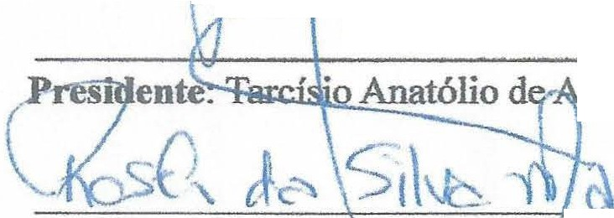
.11(1/
"
lmeida
tlr-S)•

Secretário: Roseli ela Silva Martins


160325
ftOlic:.ialcsa CMI
daPnaoaJurklca
ASSOCIAÇAO CARITATIVA DA PAR QUIA NOSSA SENHORA DE FATIMA CNPJ o. 48.150.296/0001-53
Rua Maria de Fátima Kida, n. 205, Vila Fátima, CEP 07191-210, Guarulhos-SP.
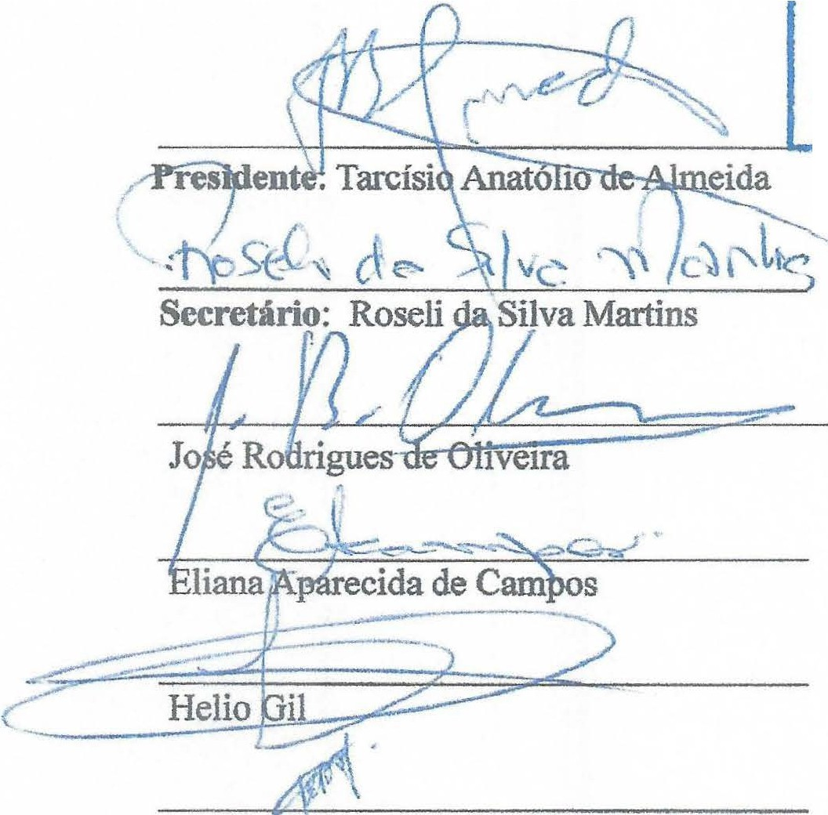

LISTA DE PRESENÇA DA ASSEMBLÉIA GERAL ORDINÁRIA REALIZADA EM 29 DE SETEMBRO DE 2022, PARA ELEIÇÃO DA NOVA DIRETORIA E CONSELHO FISCAL PARA O TRIÊNIO DE 01.01.2023 ATÉ 31.12.2025 .
DIGITALIZADO N8
160325
t-()fÍQIUoe CMI
dl,._Jurfcb

Maria Ed te Pereira Benites Gil

Mírtes Moreira de Menezes Mendonsa
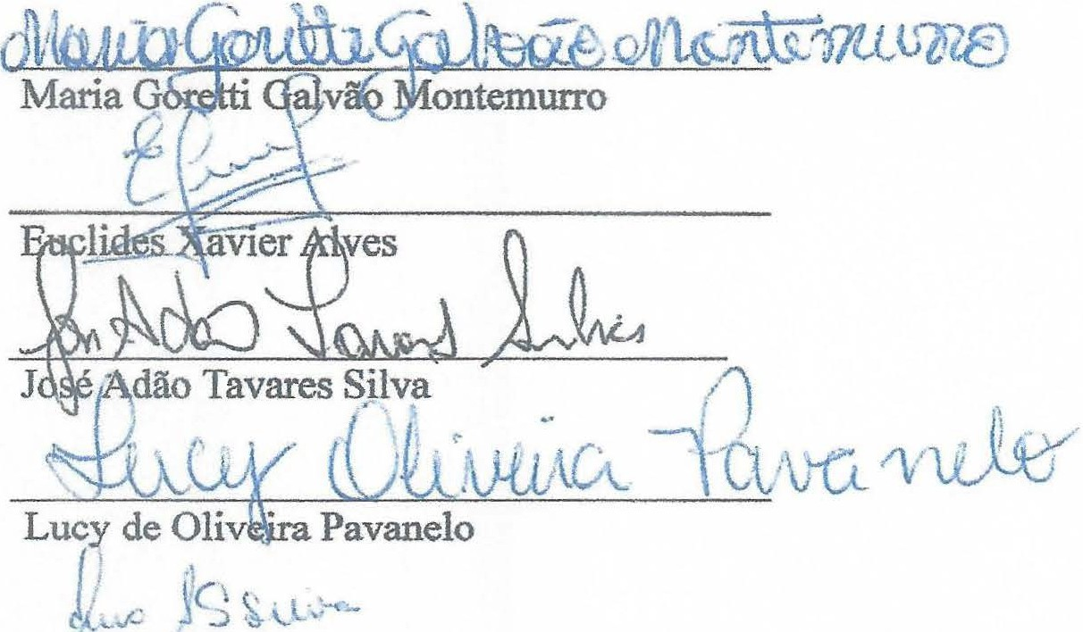
Afia Amélia Gonçalves da Silva
Ái ÚLAt reL
berto.de Moraes /-_;;;>
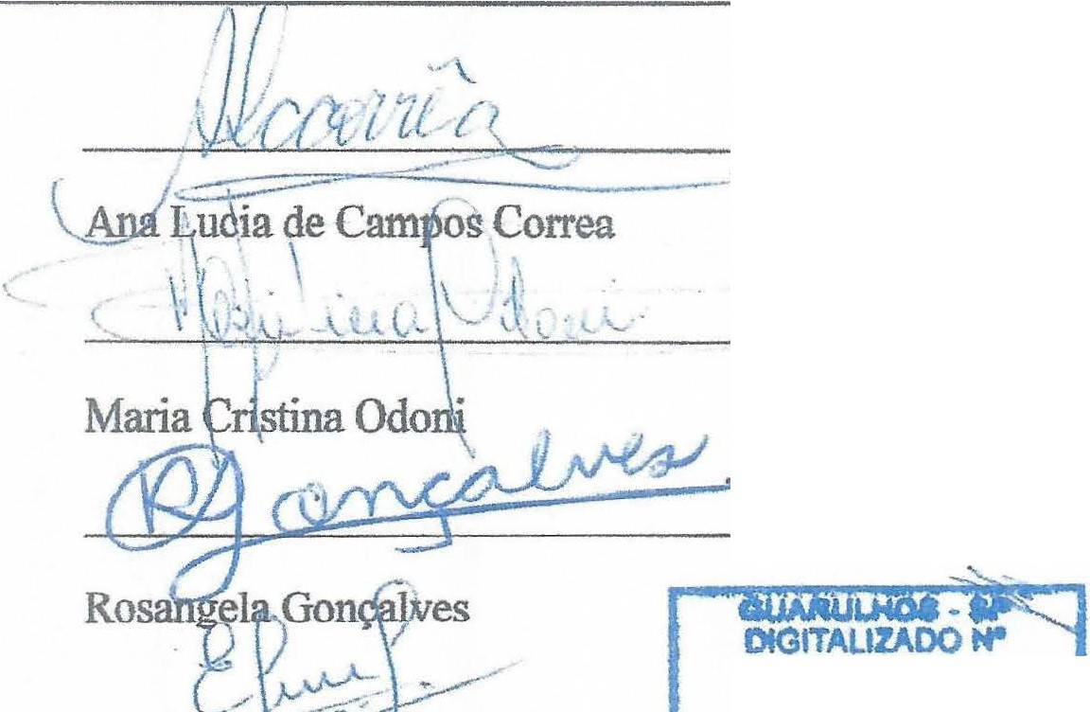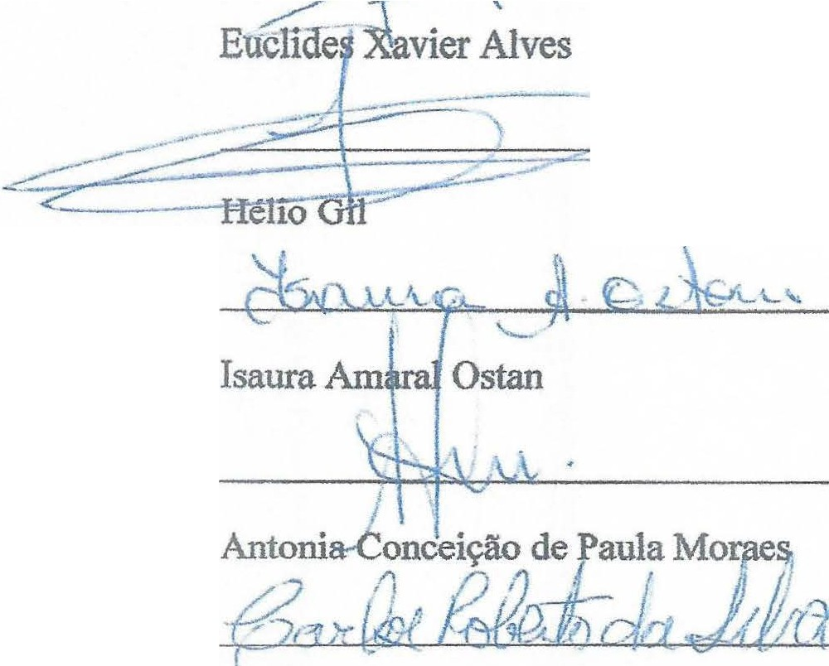
--=---l-_._325
ftOtielallllnegiat,oeft'I
dl ,-_Jurielee
ASSOCIAÇAO CARITATIVA DA PAROQUIA NOSSA SENHORA DE FATIMA CNPJ o. 48.150.296/0001-53
RuaMariadeFátimaKida, n. 205, Vila Fátima, CF.f07191-210, Guarulhos-SP.
'--
Carlos Roberto da Silva


Mareia Rubio Ferreira
(J .
« ·
Q.rv\g 5-é;o.\ 0'- c·--
Lerúce Gomes de Souza Garcia
dkwJu &J- oJ/lcoj i
Maria Goretti Galvão Montemurro

